Liste de fournitures – Rentrée 2023
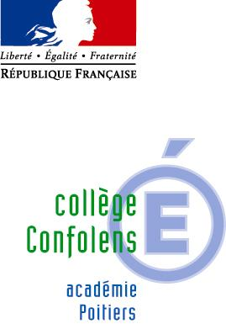
Niveau 5ème

- Jeu de surligneurs
- Rouleau de plastique pour couvrir les livres
- Stylos à bille : 1 bleu, 1 noir, 1 rouge, 1 vert (ou 4 couleurs)
- Crayons à papier HB
- Pochette 12 crayons de couleur aquarelables
- Pochette 12 feutres de couleur
- Stylo correcteur
- Colle
- Gomme
- Porte vues 21*29.7 – 40 à 60 vues (dont 1 pour l’éducation musicale)
- Agenda
- Stylo plume
- Cartouches d’encre bleu
- Effaceur-réécriveur
- Trousse
- Kit de traçage 3 pièces : règle plate plastique 30 cm/ Rapporteur en plastique 12 cm/ Equerre en plastique
21 cm
- Compas : Métal ou plastique
- Paire de ciseaux à bouts ronds
- Taille crayons à réservoir plastique
- Cahier de brouillon
- Clé USB
- Calculatrice casio fx 92 + Spéciale collège
- Jeux d’intercalaires (dont 1 pour Sciences Physiques)
- 1 pochette de dessin format A4 12 feuilles 180 g (24*32 cm)
- 1 pochette de papier millimétré (Sciences Physiques)
Fournitures demandées par chaque discipline :

- Petit cahier 96 pages rayures seyes : 1 en mathématiques – 1 en français – 1 en espagnol
- Grand cahier 96 pages rayures seyes (taille 24*32) : 1 en allemand – 1 en anglais – 2 en histoire géographie
- Grand cahier 96 pages petits carreaux : 2 en mathématiques
- Classeur rigide 21*29.7 : 1 en technologie
- Classeur souple 21*29.7 : 1 en sciences physiques – 1 en SVT – 1 en français
- Feuillets simples mobiles perforés 21*29.7 rayures seyes : 1 en allemand – 1 en sciences physiques
- Copies doubles perforées 21*29.7 rayures seyes : 1 en sciences physiques – 1 en SVT – 1 en histoire géographie – 1 en français
- Pochettes transparentes perforées 21*29.7 lot de 100 : 1 en sciences physiques – 1 en SVT – 1 en français
- Reprendre le cahier d’Arts Plastiques de l’année précédente ou acheter un grand cahier 96 pages
- Intercalaires : 1 en français – 1 en SVT – 1 en technologie
- Garder le même porte-vue et les documents de la 6ème en éducation musicale
- Une paire de chaussures propres pour le gymnase en EPS / une gourde / une tenue adaptée pour les leçons (short, tee shirt, jogging)

